基于Vue+SpringBoot框架的
个性化选课网站
软件需求规格说明



课 程： 软件工程
题 目：基于Vue+SpringBoot框架的个性化选课网站
专 业： 软件工程
班 级： 1802
项目小组： G16小组
软件需求规格说明(SRS)
说明：
1.《软件需求规格说明》(SRS)描述对计算机软件配置项CSCI的需求，及确保每个要求得以满足的所使用的方法。涉及该CSCI外部接口的需求可在本SRS中给出：或在本SRS引用的一个或多个《接口需求规格说明》(IRS)中给出。
2.这个SRS，可能还要用IRS加以补充，是CSCI设计与合格性测试的基础。
3.本文档版本演进
日期 | 人员 | 版本号
2020/11/09 | 吕博图、朱涵、庄博伟 | 0.1

目录

软件需求规格说明 1
目录 3
1范围 5
1.1标识 5
1.2系统概述 5
1.3文档概述 5
1.4基线 5
2引用文件 6
3需求 6
3.1所需的状态和方式 6
3.2需求概述 6
3.2.1目标 6
3.2.2运行环境 9
3.2.3用户的特点 10
3.2.4关键点 10
3.2.5约束条件 10
3.3需求规格 10
3.3.1软件系统总体功能/对象结构 10
3.3.2软件子系统功能/对象结构 11
3.3.3描述约定 14
3.3.4 ER图及概念模型 15
3.4CSCI能力需求 16
3.5CSCI ipo图 19
3.6CSCI外部接口需求 21
3.6.1接口标识和接口图 21
3.7CSCI内部接口需求 23
3.8CSCI内部数据需求 23
3.9适应性需求 23
3.10保密性需求 23
3.11保密性和私密性需求 24
3.12CSCI环境需求 24
3.13计算机资源需求 24
3.13.1计算机硬件需求 24
3.13.2计算机硬件资源利用需求 24
3.13.3计算机软件需求 24
3.13.4计算机通信需求 25
3.14软件质量因素 25
3.15设计和实现的约束 25
3.16数据 26
3.17操作 26
3.18故障处理 26
3.19算法说明 26
3.20有关人员需求 26
3.21有关培训需求 27
3.22有关后勤需求 27
3.23其他需求 27
3.24包装需求 27
3.25需求的优先次序和关键程度 27
4合格性规定 28
5需求可追踪性 28
6尚未解决的问题 28
7注解 28
附录 29

1范围

1.1标识
标题：《软件需求规格说明》
简称：SAS
版本号：v0.5

1.2系统概述

此需求规格说明书对“基于Vue+SpringBoot框架的个性化选课网站”做了全面细致的用户需求分析，明确所要开发的Web网页应具有的功能、性能与用户界面，使系统分析人员及开发人员能清楚地了解用户的需求，并在此基础上进一步提出概要设计说明书和完成后续设计与开发工作。

1.3文档概述
本文档的范围包括Web网页的基本概述，产品环境概述，具体需求，总体设计约束等，不包括系统数据的自动录入，系统自动更新等。

1.4基线
TBD

2引用文件
参考资料：
1.张海蕃,牟永敏.《软件工程导论》(第六版). 北京:清华大学出版社,2013
2. GB/T-8567-2006软件需求规格说明(SRS)

3需求
本章应分以下几条描述CSCI需求，也就是，构成CSCI验收条件的CSCI的特性。CSCI需求是为了满足分配给该CSCI的系统需求所形成的软件需求。给每个需求指定项目唯一标识符以支持测试和可追踪性。并以一种可以定义客观测试的方式来陈述需求。如果每个需求有关的合格性方法(见第4章)和对系统(若适用，子系统)需求的可追踪性(见5.a条)在相应的章中没有提供，则在此进行注解。描述的详细程度遵循以下规则：应包含构成CSCI验收条件的那些CSCI特性，需方愿意推迟到设计时留给开发方说明的那些特性。如果在给定条中没有需求的话，本条应如实陈述。如果某个需求在多条中出现，可以只陈述一次而在其他条直接引用。

3.1所需的状态和方式
如果需要CSCI在多种状态和方式下运行，且不同状态和方式具有不同的需求的话，则要标识和定义每一状态和方式，状态和方式的例子包括：空闲、准备就绪、活动、事后分析、培训、降级、紧急情况和后备等。状态和方式的区别是任意的，可以仅用状态描述CSCI,也可以仅用方式、方式中的状态、状态中的方式或其他有效方式描述。如果不需要多个状态和方式，不需人为加以区分，应如实陈述；如果需要多个状态或方式，还应使本规格说明中的每个需求或每组需求与这些状态和方式相关联，关联可在本条或本条引用的附录中用表格或其他的方法表示，也可在需求出现的地方加以注解。

3.2需求概述

3.2.1目标
a.本系统的开发意图、应用目标及作用范围(现有产品存在的问题和建议产品所要解决的问题)。
b.本系统的主要功能、处理流程、数据流程及简要说明。
c.表示外部接口和数据流的系统高层次图。说明本系统与其他相关产品的关系，是独立产品还是一个较大产品的组成部分(可用方框图说明)。
本系统开发的意图：在此需求规格说明书对“基于Vue+SpringBoot框架的个性化选课网站”做了全面细致的用户需求分析，明确所要开发的Web网页应具有的功能、性能与用户界面，使系统分析人员及开发人员能清楚地了解用户的需求，并在此基础上进一步提出概要设计说明书和完成后续设计与开发工作。
应用目标：浙江大学城市学院在校学生、杨枨老师
作用范围：浙江大学城市学院
现有参考产品：方正选课系统
存在的问题：功能繁琐、操作复杂、结果不直观。
建议产品要解决的问题：人性化完善功能、提高可操作性、筛选显示直观结果
本系统的主要功能：进行即时选课与换课，方便制定个性化课表。
处理流程：用户根据自己的选课网账号授权登录网页，通过爬取选课网的课程信息首先生成默认课表，用户可以根据自己的需求检索和修改已选课程，并实时在网页上生成，并同步在选课网上进行处理。
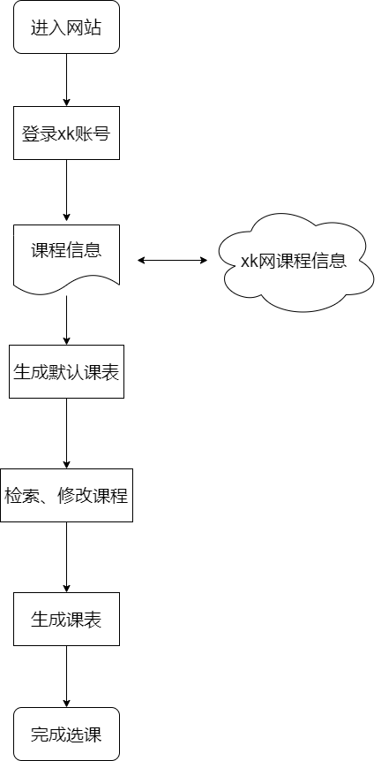
数据流程：
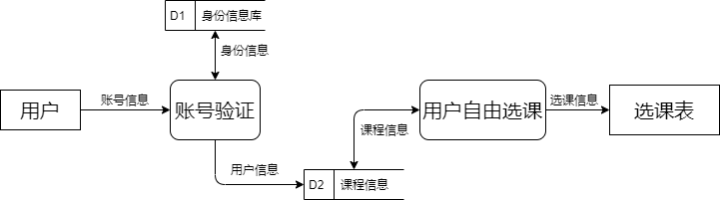
数据字典：
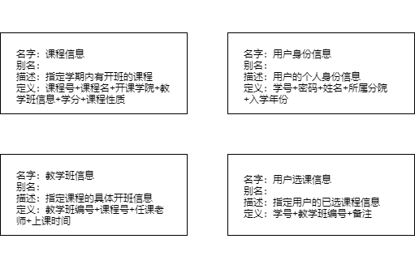
外部接口和数据流的系统高层次图：TBD
本系统与其他相关产品的关系：独立产品。

3.2.2运行环境
简要说明本系统的运行环境(包括硬件环境和支持环境)的规定。

运行环境：PC端Web网页
硬件环境：可联网的Windows系统电脑
支持环境：浏览器Web网页

3.2.3用户的特点
说明是哪一种类型的用户，从使用系统来说，有些什么特点。

针对浙江大学城市学院校内大学生
特点:对选课网有强烈需求却又没有合适的辅助网站，对于浏览器操作熟悉，熟悉网页操作。

3.2.4关键点
说明本软件需求规格说明书中的关键点(例如：关键功能、关键算法和所涉及的关键技术等)。

关键功能：即时选课与换课。

3.2.5约束条件
列出进行本系统开发工作的约束条件。例如：经费限制、开发期限和所采用的方法与技术，以及政治、社会、文化、法律等。

经费限制：唯一来源于生活费，所以经费不充足。
开发期限：3个月左右，课程结束前。
开发方法与技术：必须依托浏览器Web网页。

3.3需求规格

3.3.1软件系统总体功能/对象结构
对软件系统总体功能/对象结构进行描述，包括结构图、流程图或对象图。

结构图：
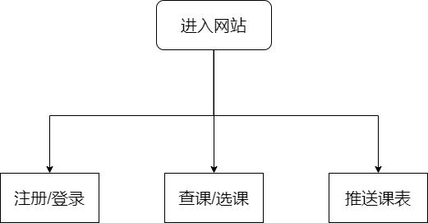
流程图：
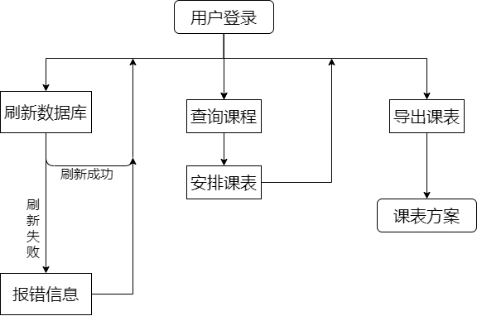·

3.3.2软件子系统功能/对象结构
对每个主要子系统中的基本功能模块/对象进行描述，包括结构图、流程图或对象图。

数据更新流程图：
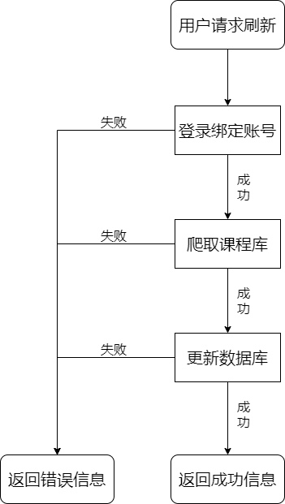
数据更新数据字典
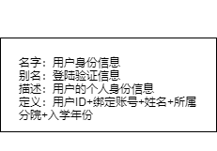
课程查询流程图：
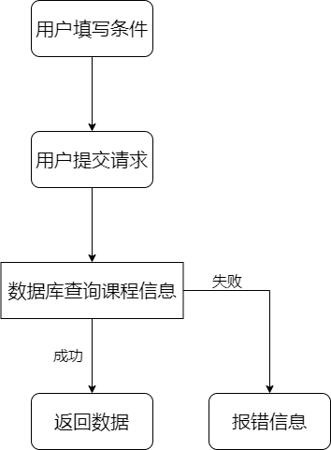
课程查询数据字典：
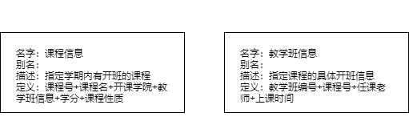
课表导出流程图：
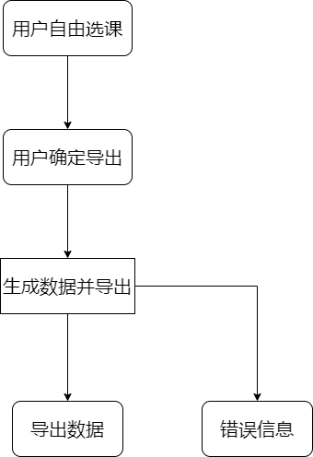
课表导出数据词典
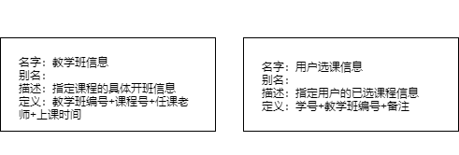

3.3.3描述约定
通常使用的约定描述(数学符号、度量单位等)。

TBD

3.3.4 ER图及概念模型
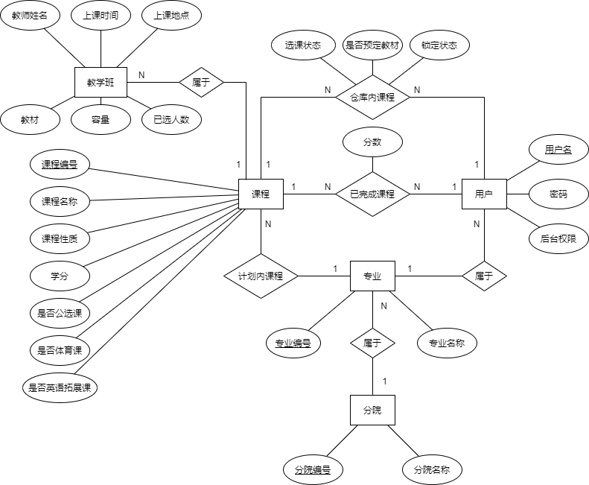

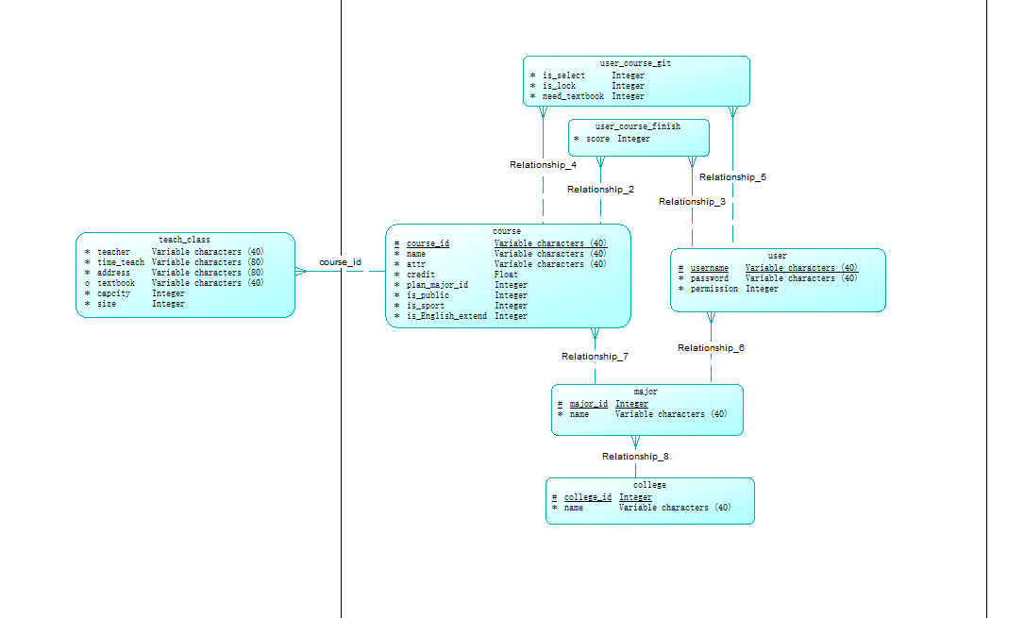

3.4CSCI能力需求
本条应分条详细描述与CSCI每一能力相关联的需求。“能力”被定义为一组相关的需求。可以用“功能”、“性能”、“主题”、“目标”或其他适合用来表示需求的词来替代“能力”。
3.4.x(CSCI能力)
本条应标识必需的每一个CSCI能力，并详细说明与该能力有关的需求。如果该能力可以更清晰地分解成若干子能力，则应分条对子能力进行说明。该需求应指出所需的CSCI行为，包括适用的参数，如响应时间、吞吐时间、其他时限约束、序列、精度、容量(大小/多少)、优先级别、连续运行需求、和基于运行条件的允许偏差：(若适用)需求还应包括在异常条件、非许可条件或越界条件下所需的行为，错误处理需求和任何为保证在紧急时刻运行的连续性而引人到CSCI中的规定。在确定与CSCI所接收的输入和CSCI所产生的输出有关的需求时，应考虑在本文3.5.x给出要考虑的主题列表。
对于每一类功能或者对于每一个功能，需要具体描写其输入、处理和输出的需求。
a.说明
描述此功能要达到的目标、所采用的方法和技术，还应清楚说明功能意图的由来和背景。
b.输入
包括：
1)详细描述该功能的所有输入数据，如：输入源、数量、度量单位、时间设定和有效输入范围等。
2)指明引用的接口说明或接口控制文件的参考资料。
c.处理
定义对输入数据、中间参数进行处理以获得预期输出结果的全部操作。包括：
1)输入数据的有效性检查。
2)操作的顺序，包括事件的时间设定。
3)异常情况的响应，例如，溢出、通信故障、错误处理等。
4)受操作影响的参数。
5)用于把输入转换成相应输出的方法。
6)输出数据的有效性检查。
d.输出
1)详细说明该功能的所有输出数据，例如，输出目的地、数量、度量单位、时间关系、有效输出范围、非法值的处理、出错信息等。
2)有关接口说明或接口控制文件的参考资料。

数据更新功能：
- 说明
目标：用户提交请求后，系统自动更新后台课程库。
方法和技术： 用户提交请求，爬虫自动实现改功能并存储至数据库。
背景：需要保证课程为实时的，但每次都爬虫则服务器压力过大且稳定性受选课网限制。
- 输入
输入数据：
1、用户必须提供完整、正确的身份信息
2、用户需要通过前端交互手动发送更新的信号
参考资料：课程库爬虫数据字典
- 处理
- 自动更新课程数据库，根据用户不同，同步记录并自动爬取并更新课程库；
- 在自动更新数据库过程中出现错误信息，会提示失败信息，已更新的信息不会清除。
- 输出
输出数据：
- 返回成功信息并生成课程表。

课程查询功能：
- 说明
目标：用户选择查询条件后能在数据库中搜索到相应课程。
方法和技术：用户选择查询条件之后，提交申请在数据库中查询到课程信息并显示出来。
背景：已知一个课程的部分信息，希望通过不同的快捷方法找到该课程。
- 输入
输入数据：
课程筛选条件，用户信息填写及选课时间必须正确且详实。
参考资料：课程查询数据字典
- 处理
数据库查询课程信息并返回数据，如果未查询到课程信息则会发送报错信息；
- 输出
输出数据：
1.课程信息：课程号+课程名+开课学院+教学班信息+学分+课程性质；
2.教学班信息：教学班编号+课程号+任课老师+上课时间。
参考资料：课程查询数据字典

课表导出功能：
- 说明
目标：用户在网站上选课并调整课表之后，能在选课网上导出。
方法和技术：用户自由选课，确认导出后生成数据并导出。
背景：通过选课网站的不太方便查看实时并更新课表。
- 输入
输入数据：
用户选择课程传入课程信息并点击导出。
参考资料：课表导出数据字典
- 处理
- 自动更新用户课程表，并生成数据并导出；
- 在导出过程中如果出现错误，已导出的数据会被清除。
- 输出
输出数据：
1.用户选课信息：学号+教学班编号+备注；
2.教学班信息：教学班编号+课程号+任课老师+上课时间。

3.5CSCI ipo图
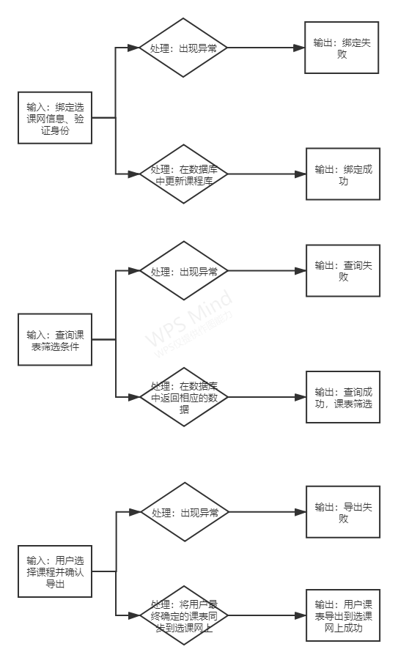

3.6原型界面设计
进入到网页时，首先看到的是首页，但是此时没有登陆没有看到任何信息。
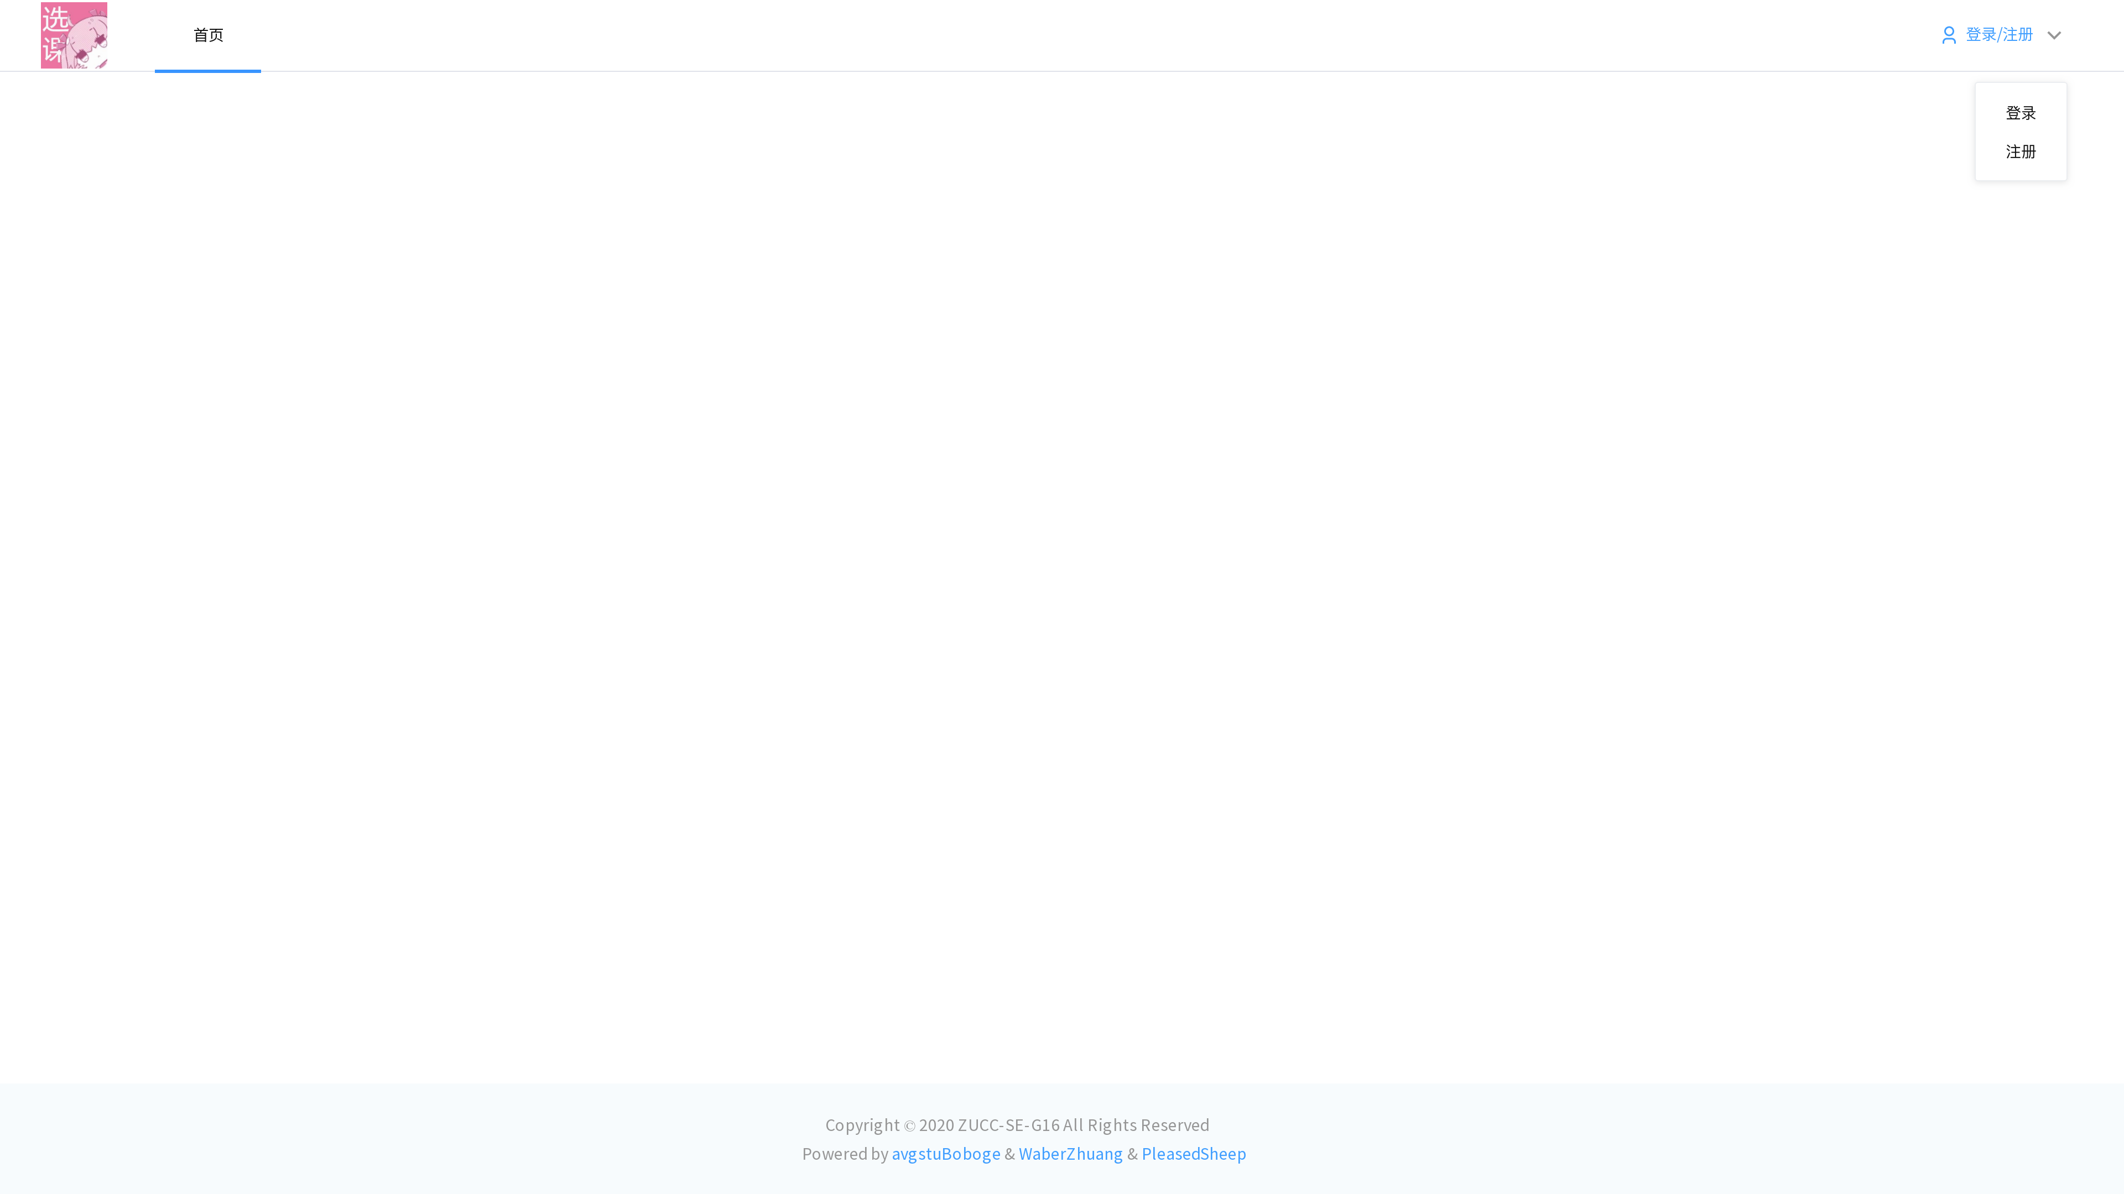
点击登录/注册之后出现如下菜单框。
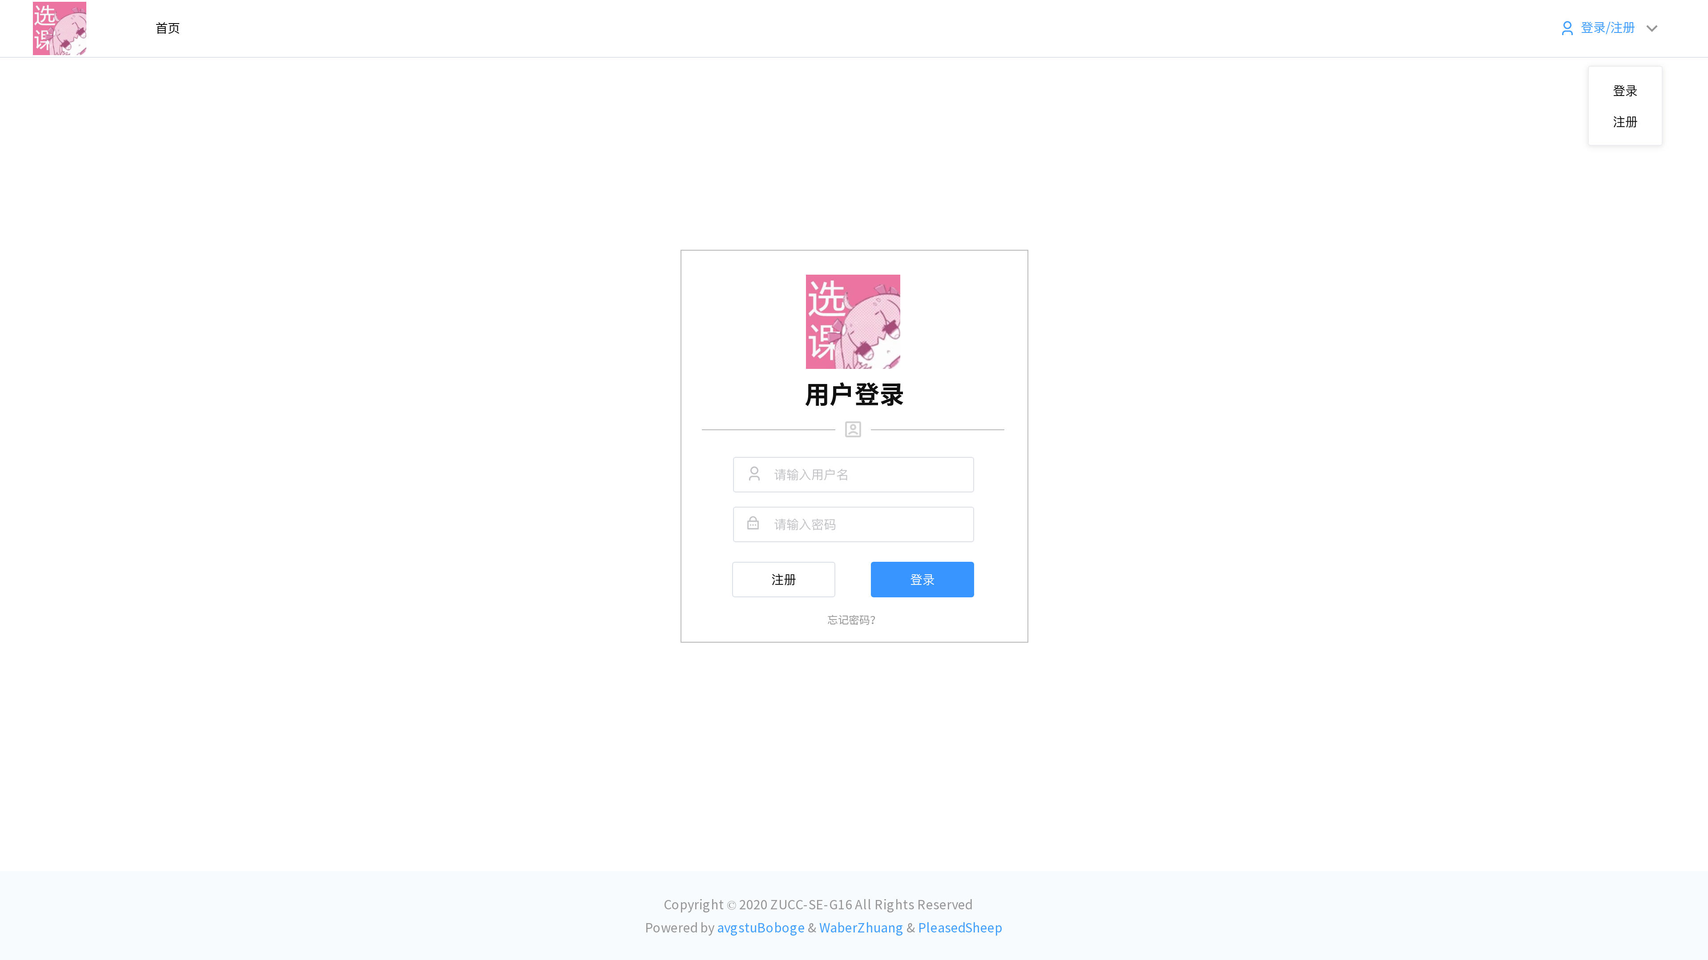
没有账号的用户可以进行账号注册。
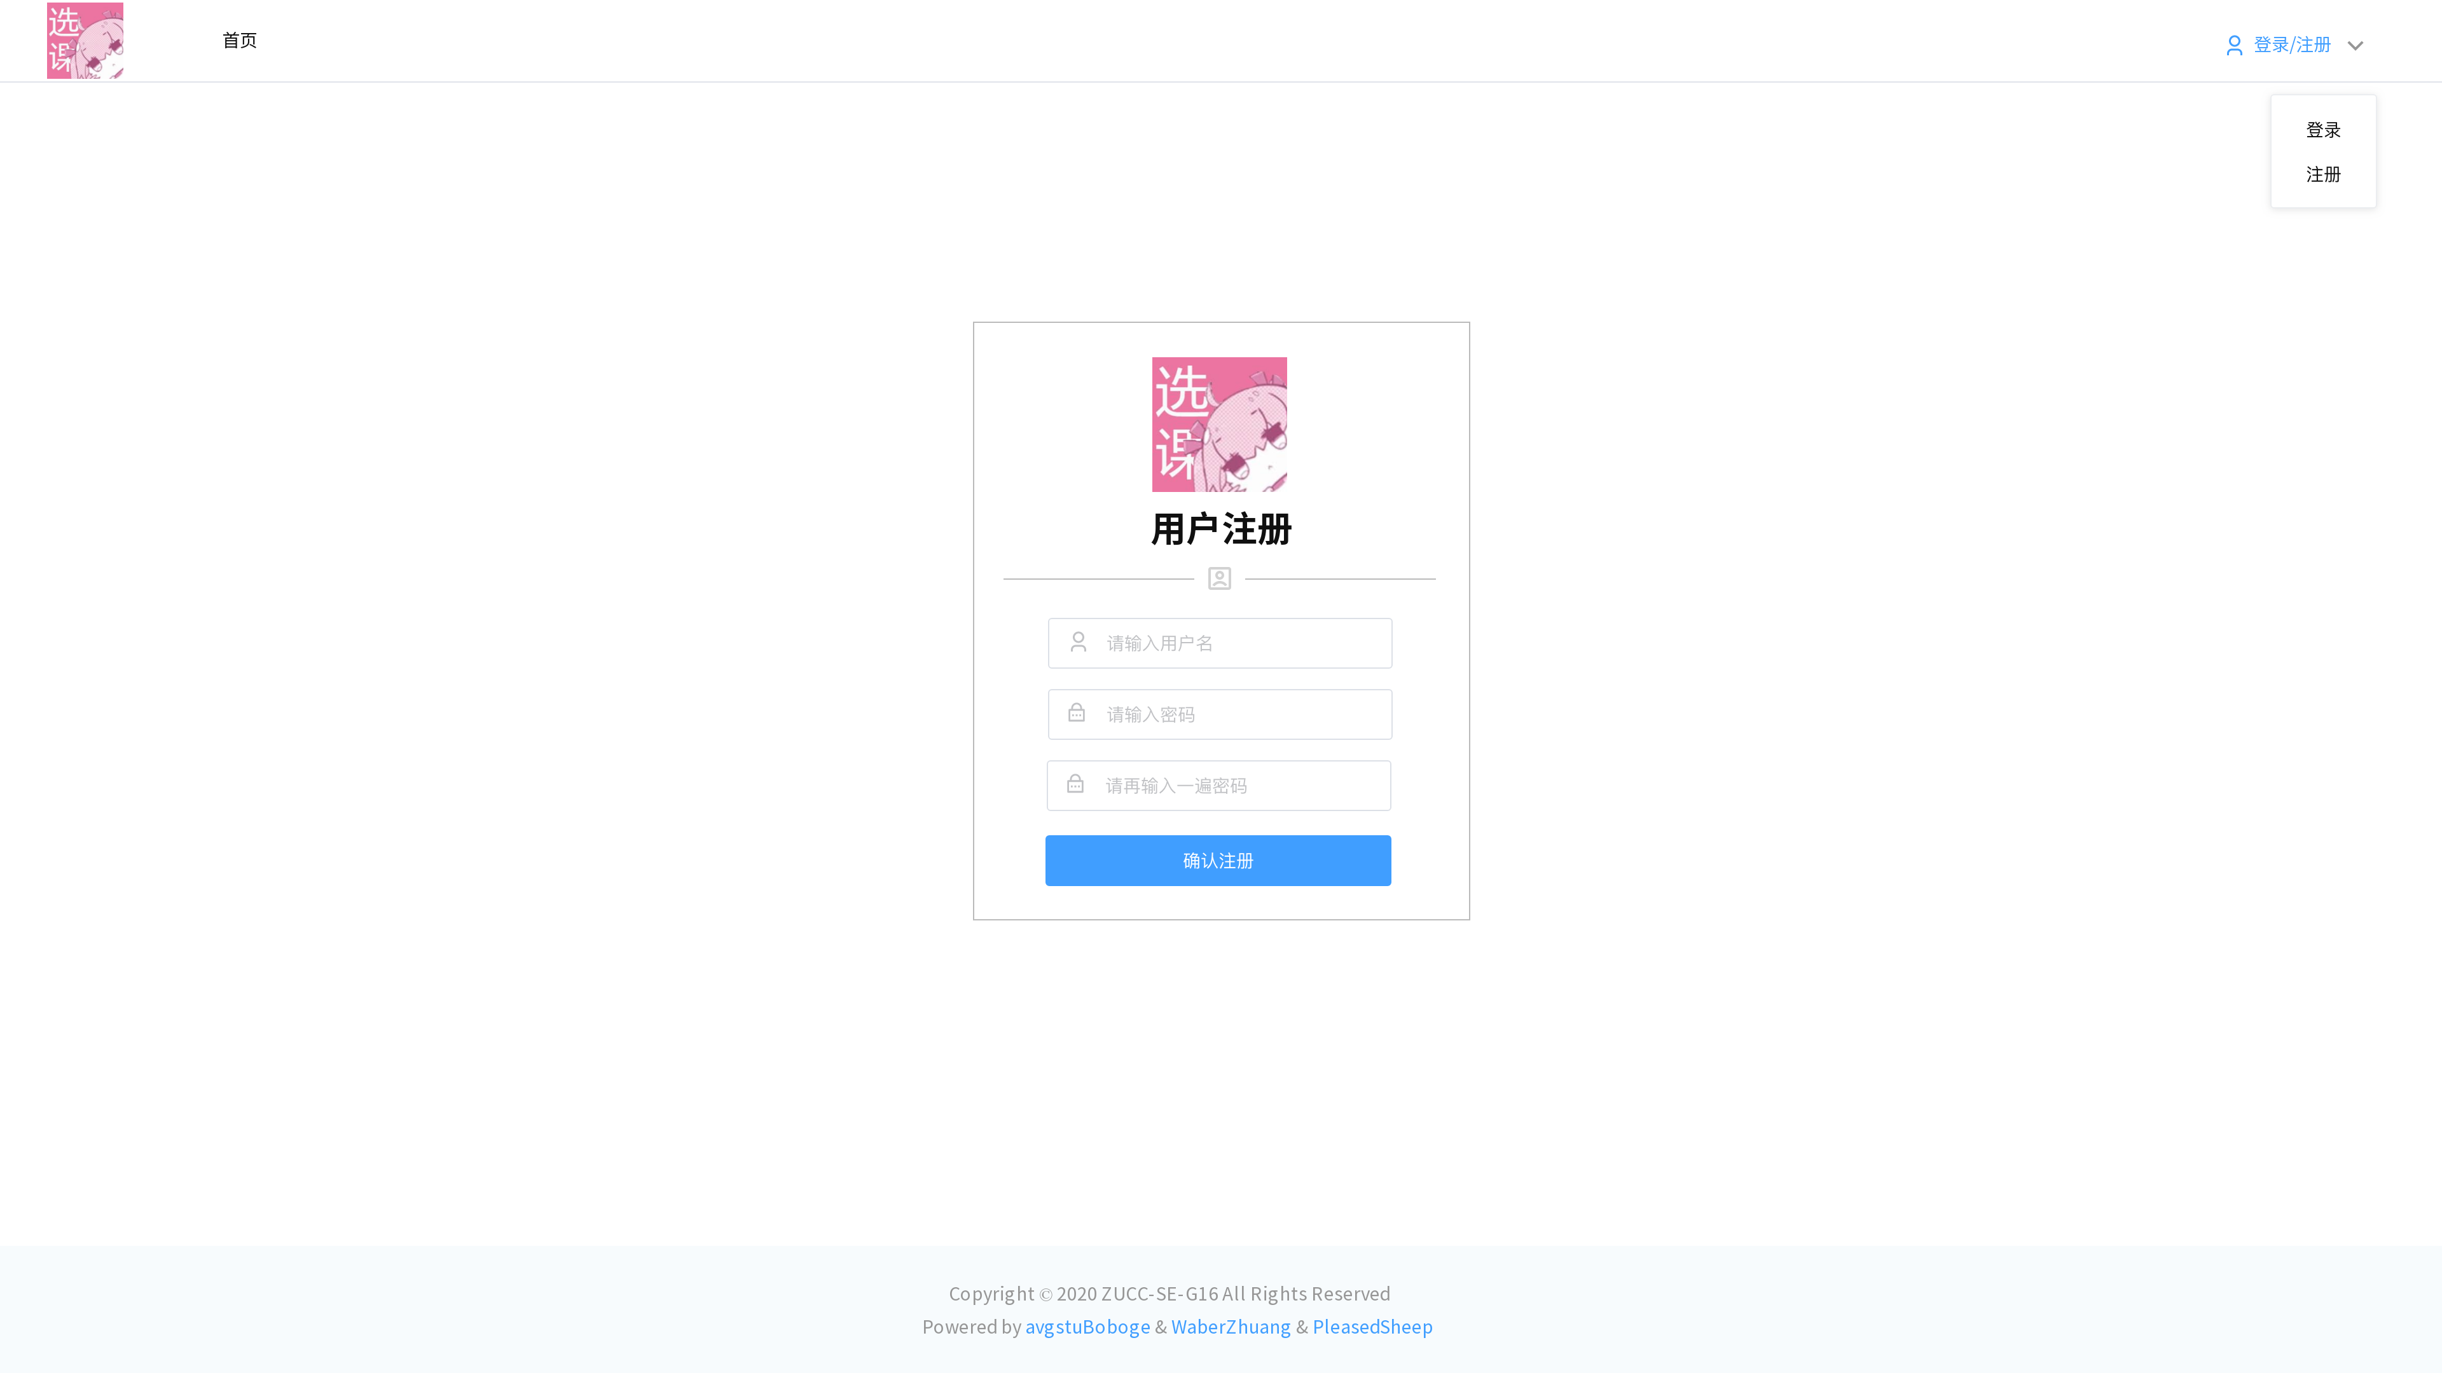
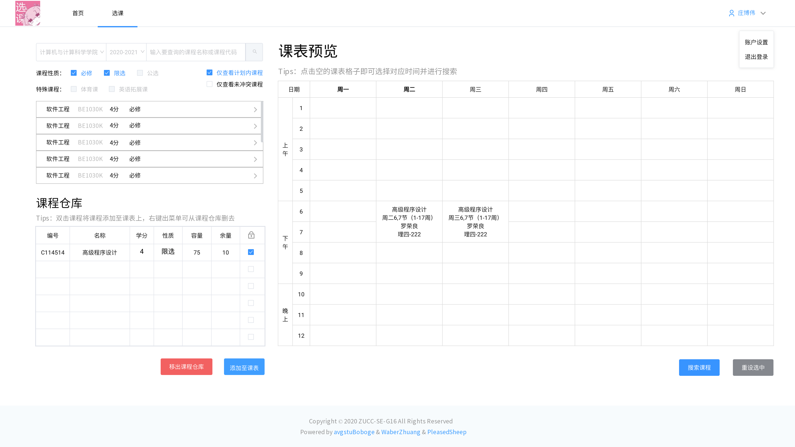
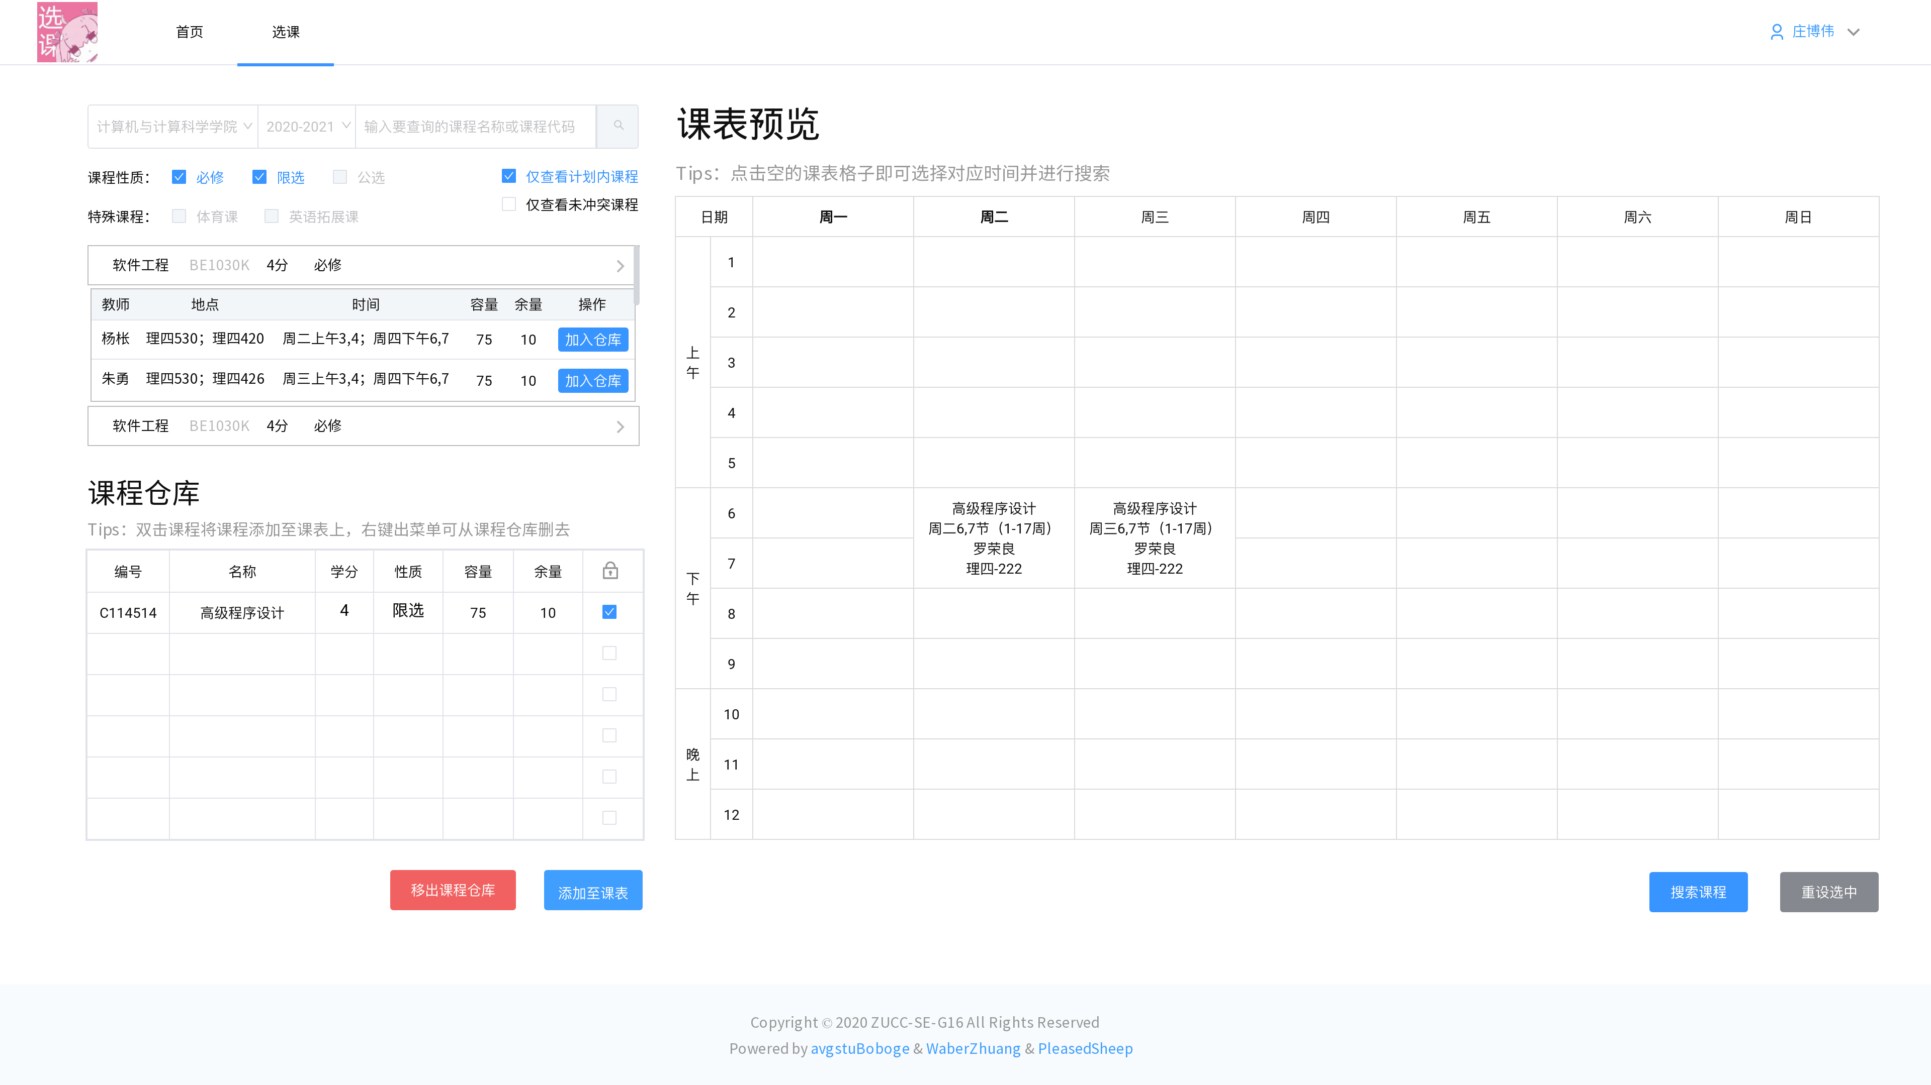
登录成功后由于用户没有绑定选课网账号所以无法查看个人信息，只能进行模拟选课。
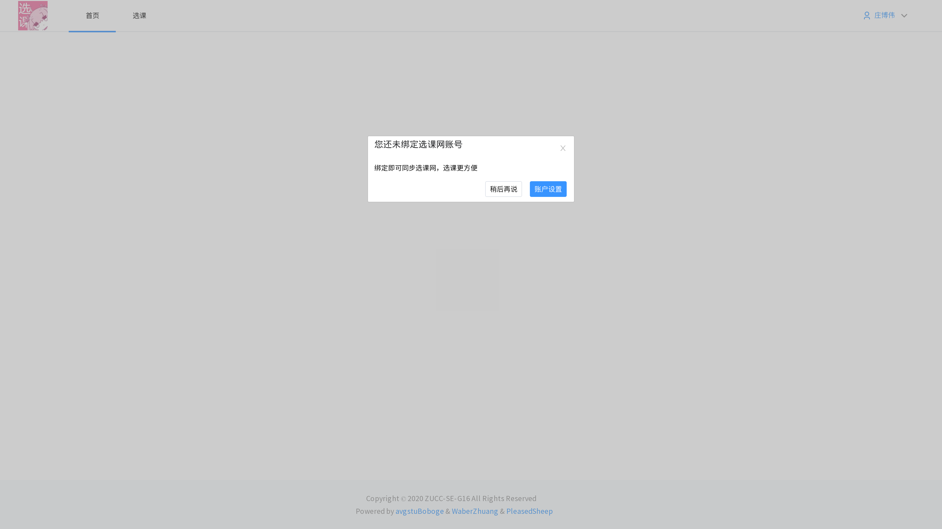
进入账号设置，就可以通过填写信息来绑定账号。
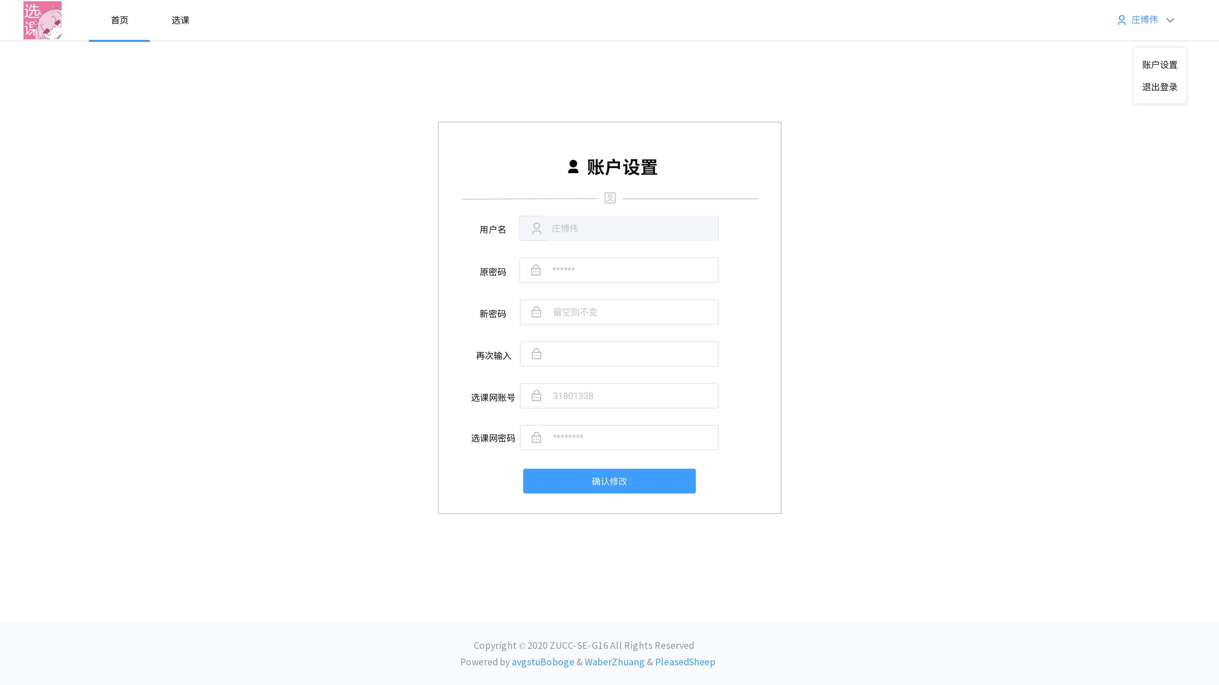
绑定成功之后自动更新数据库，用户就可以查看自己已修的课程。
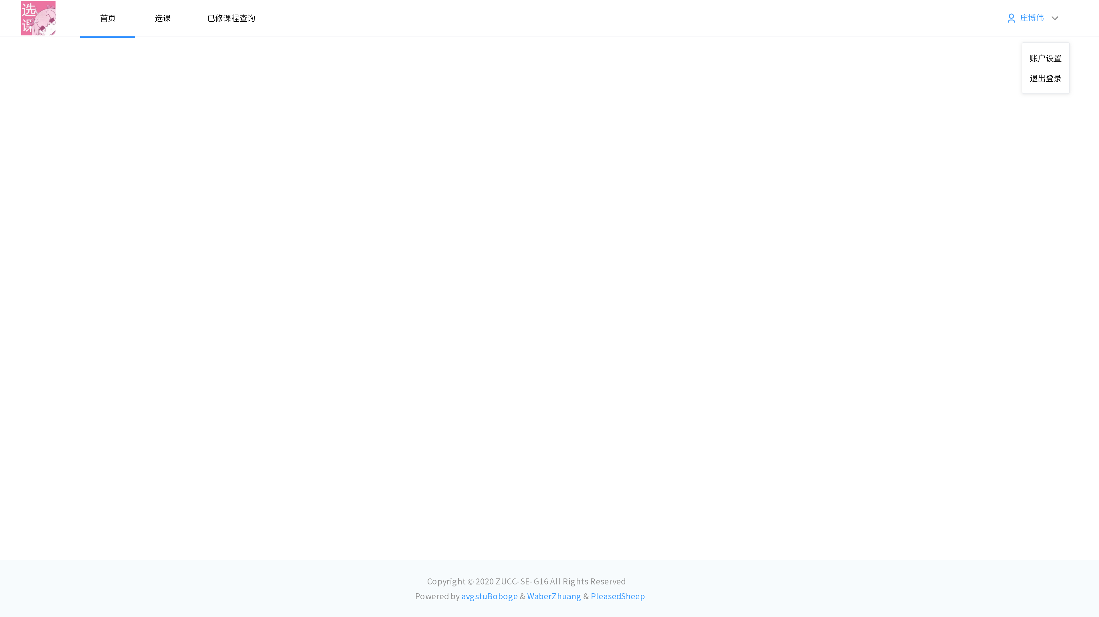
接下来就可以进行选课操作。
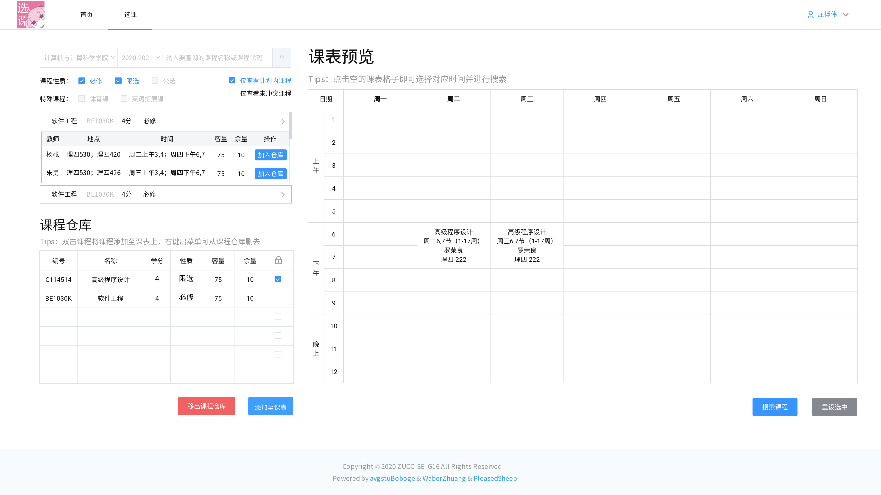
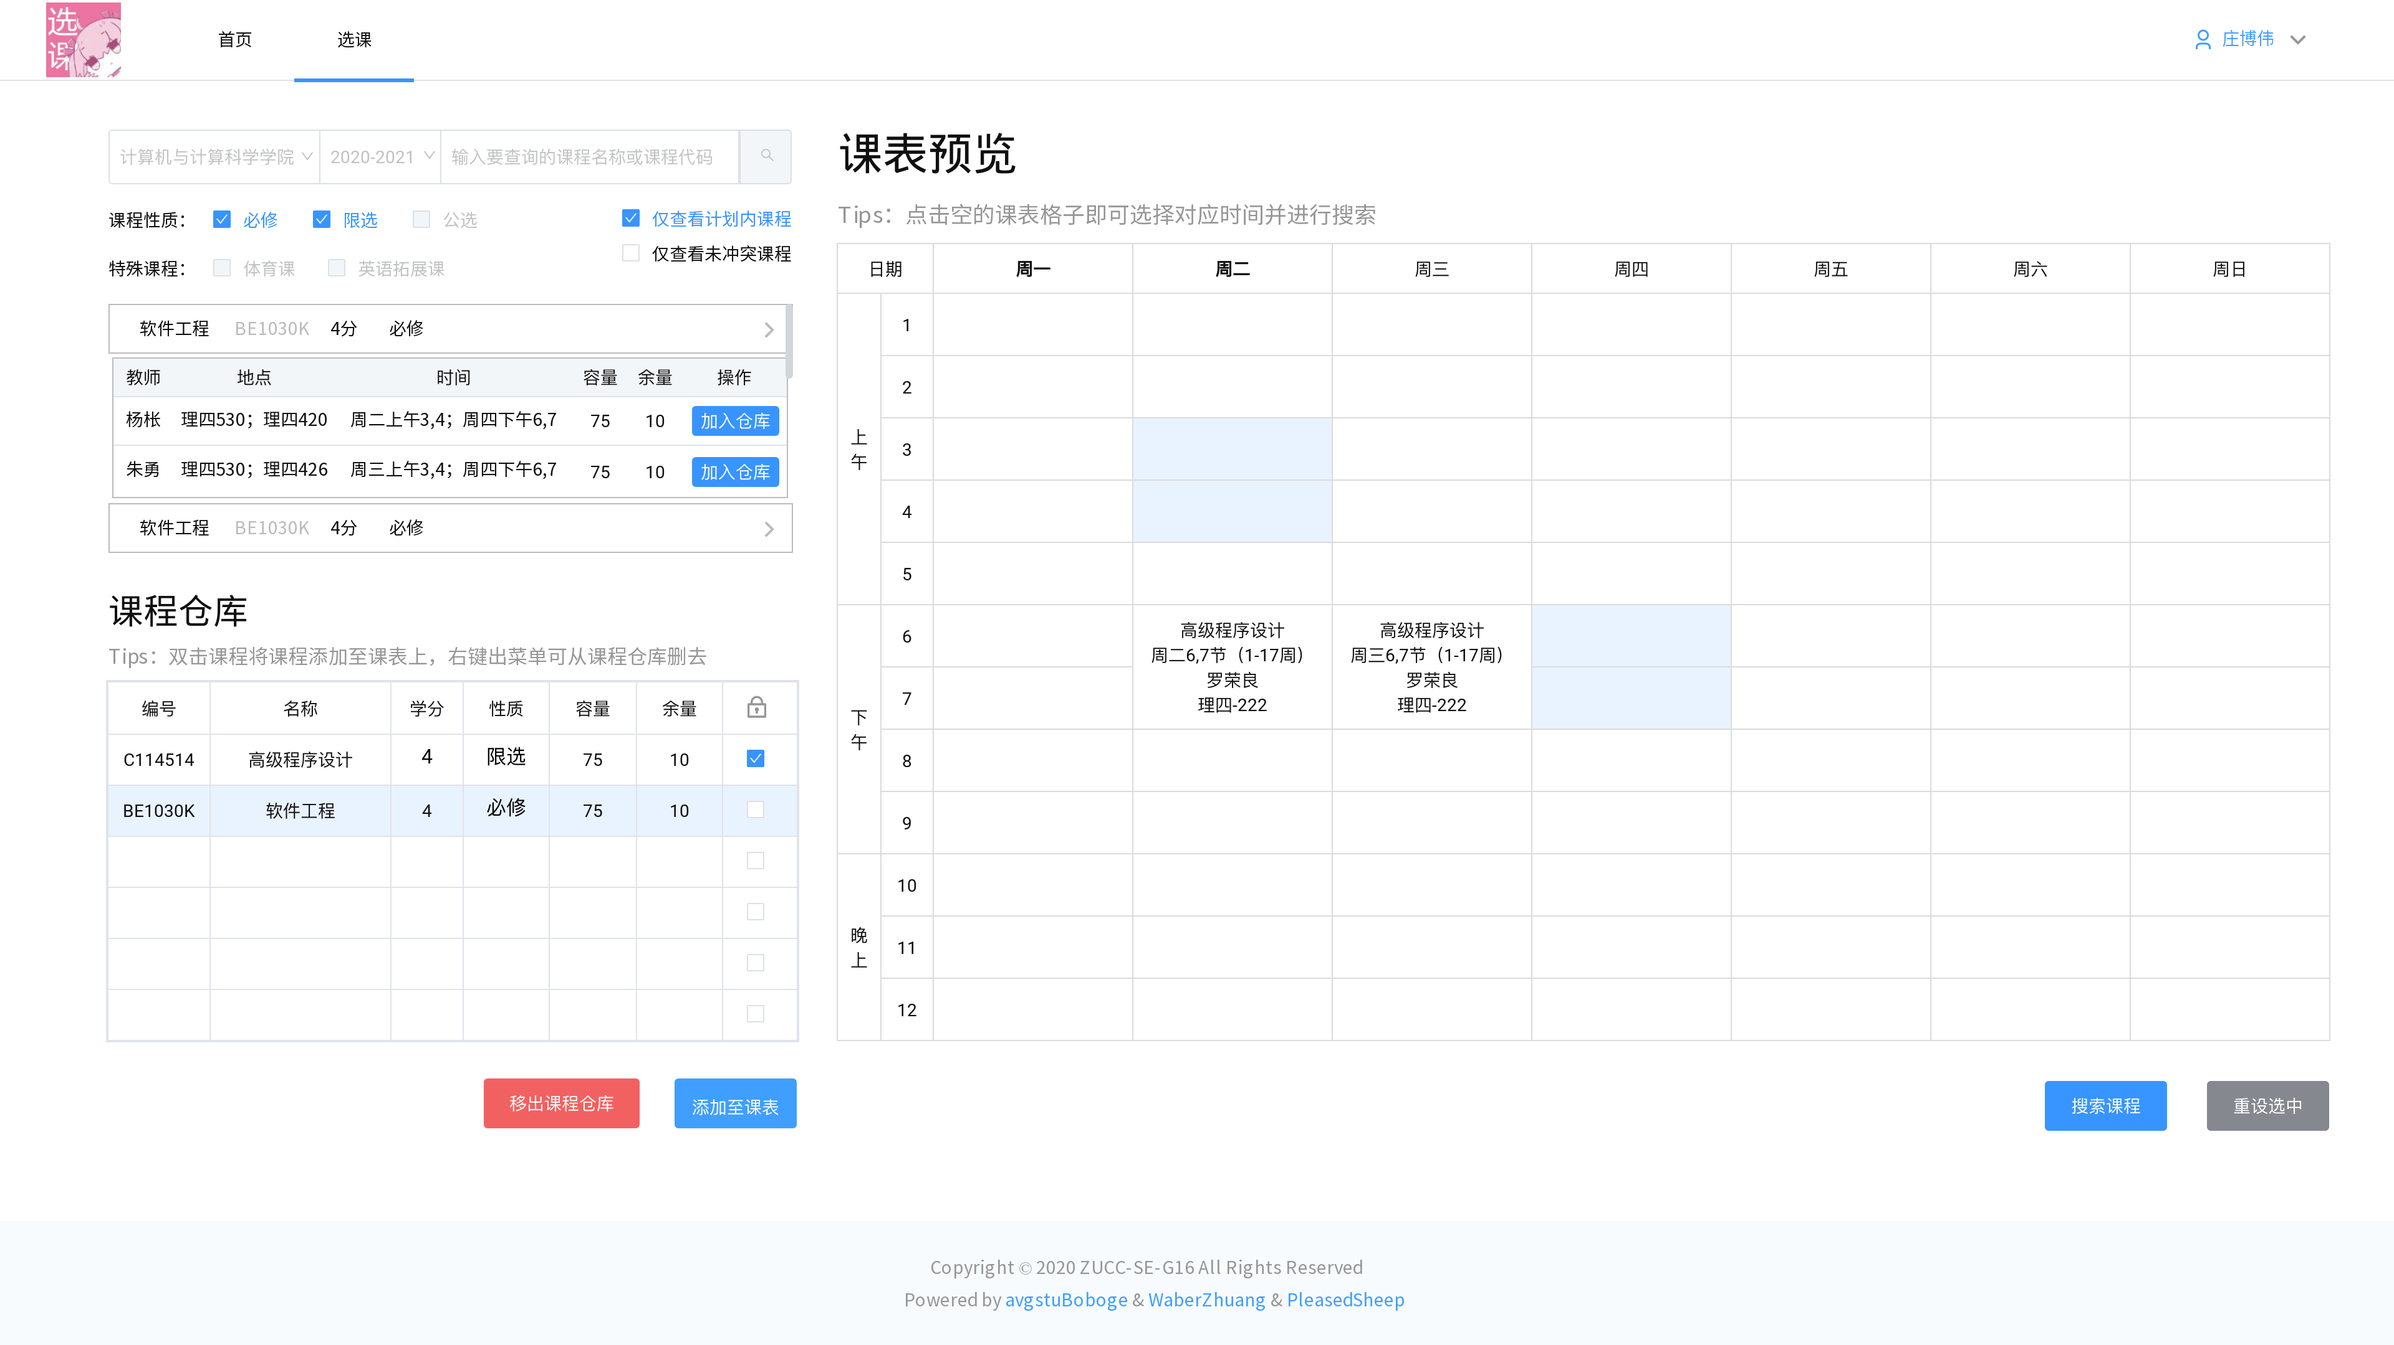

3.7CSCI外部接口需求
本条应分条描述CSCI外部接口的需求。(如有)本条可引用一个或多个接口需求规格说明(IRS)或包含这些需求的其他文档。
外部接口需求，应分别说明：
a.用户接口；
b.硬件接口；
c.软件接口；
d.通信接口的需求。

接口需求
(1).用户接口
界面风格：采用图形界面。
界面操作：界面上的每个按钮都是经过精心设计，以求客户使用方便。
界面消息：TBD
(2).硬件接口
TBD
(3).软件接口
数据库：采用数据库mySQL开发。
操作系统：开发系统为windows。
工具：Java、Photoshop、Git、WXML+WXSS+JavaScript等。
(4) 通信接口
TBD

3.7.1接口标识和接口图
本条应标识所需的CSCI外部接口，也就是CSCI和与它共享数据、向它提供数据或与它交换数据的实体的关系。(若适用)每个接口标识应包括项目唯一标识符，并应用名称、序号、版本和引用文件指明接口的实体(系统、配置项、用户等)。该标识应说明哪些实体具有固定的接口特性(因而要对这些接口实体强加接口需求)，哪些实体正被开发或修改(从而接口需求已施加给它们)。可用一个或多个接口图来描述这些接口。
3.5.x(接口的项目唯一标识符)
本条(从3.5.2开始)应通过项目唯一标识符标识CSCI的外部接口，简单地标识接口实体，根据需要可分条描述为实现该接口而强加于CSCI的需求。该接口所涉及的其他实体的接口特性应以假设或“当[未提到实体]这样做时，CSCI将……”的形式描述，而不描述为其他实体的需求。本条可引用其他文档(如：数据字典、通信协议标准、用户接口标准)代替在此所描述的信息。(若适用)需求应包括下列内容，它们以任何适合于需求的顺序提供，并从接口实体的角度说明这些特性的区别(如对数据元素的大小、频率或其他特性的不同期望)：
a.CSCI必须分配给接口的优先级别；
b.要实现的接口的类型的需求(如：实时数据传送、数据的存储和检索等)；
c.CSCI必须提供、存储、发送、访间、接收的单个数据元素的特性，如：
1)名称/标识符；
a)项目唯一标识符；
b)非技术(自然语言)名称；
c)标准数据元素名称；
d)技术名称(如代码或数据库中的变量或字段名称)；
e)缩写名或同义名；
2)数据类型(字母数字、整数等)；
3)大小和格式(如：字符串的长度和标点符号)；
4)计量单位(如：米、元、纳秒)；
5)范围或可能值的枚举(如：0-99)；
6)准确度(正确程度)和精度(有效数字位数)；
7)优先级别、时序、频率、容量、序列和其他的约束条件，如：数据元素是否可被更新和业务规则是否适用；
8)保密性和私密性的约束；
9)来源(设置/发送实体)和接收者(使用/接收实体)；
d.CSCI必须提供、存储、发送、访问、接收的数据元素集合体(记录、消息、文件、显示和报表等)的特性，如：
1)名称/标识符；
a)项目唯一标识符；
b)非技术(自然语言)名称；
c)技术名称(如代码或数据库的记录或数据结构)；
d)缩写名或同义名；
2)数据元素集合体中的数据元素及其结构(编号、次序、分组)；
3)媒体(如盘)和媒体中数据元素/数据元素集合体的结构；
4)显示和其他输出的视听特性(如：颜色、布局、字体、图标和其他显示元素、蜂鸣器以及亮度等)；
5)数据元素集合体之间的关系。如排序/访问特性；
6)优先级别、时序、频率、容量、序列和其他的约束条件，如：数据元素集合体是否可被修改和业务规则是否适用；
7)保密性和私密性约束；
8)来源(设置/发送实体)和接收者(使用/接收实体)；
e.CSCI必须为接口使用通信方法的特性。如：
1)项目唯一标识符；
2)通信链接/带宽/频率/媒体及其特性；
3)消息格式化；
4)流控制(如：序列编号和缓冲区分配)；
5)数据传送速率，周期性/非周期性，传输间隔；
6)路由、寻址、命名约定；
7)传输服务，包括优先级别和等级；
8)安全性/保密性/私密性方面的考虑，如：加密、用户鉴别、隔离和审核等；
f.CSCI必须为接口使用协议的特性，如：
1)项目唯一标识符；
2)协议的优先级别/层次；
3)分组，包括分段和重组、路由和寻址；
4)合法性检查、错误控制和恢复过程；
5)同步，包括连接的建立、维护和终止；
6)状态、标识、任何其他的报告特征；
g.其他所需的特性，如：接口实体的物理兼容性(尺寸、容限、负荷、电压和接插件兼容性等)。

TBD

3.8CSCI内部接口需求
本条应指明CSCI内部接口的需求(如有的话)。如果所有内部接口都留待设计时决定，则需在此说明这一事实。如果要强加这种需求，则可考虑本文档的3.5给出的一个主题列表。

TBD

3.9CSCI内部数据需求
本条应指明对CSCI内部数据的需求，(若有)包括对CSCI中数据库和数据文件的需求。如果所有有关内部数据的决策都留待设计时决定，则需在此说明这一事实。如果要强加这种需求，则可考虑在本文档的3.5.x.c和3.5.x.d给出的一个主题列表。

TBD

3.10适应性需求
(若有)本条应指明要求CSCI提供的、依赖于安装的数据有关的需求(如：依赖现场的经纬度)和要求CSCI使用的、根据运行需要进行变化的运行参数(如：表示与运行有关的目标常量或数据记录的参数)。

TBD

3.11保密性需求
(若有)本条应描述有关防止对人员、财产、环境产生潜在的危险或把此类危险减少到最低的CSCI需求，包括：为防止意外动作(如意外地发出“自动导航关闭”命令)和无效动作(发出一个想要的“自动导航关闭”命令时失败CSCI必须提供的安全措施。

1.选课网账号信息需要保密。

3.12保密性和私密性需求
(若有)本条应指明保密性和私密性的CSCI需求，包括：CSCI运行的保密性/私密性环境、提供的保密性或私密性的类型和程度.CSCI必须经受的保密性/私密性的风险、减少此类危险所需的安全措施、CSCI必须遵循的保密性/私密性政策、CSCI必须提供的保密性/私密性审核、保密性/私密性必须遵循的确证/认可准则。

CSCI运行的保密性/私密性环境：
- 服务器只在小组成员所在的寝室内运行，不会被带出到外部。
- 服务器的密码只有小组三人知道，不会造成数据被盗。

提供的保密性或私密性的类型和程度：
数据传输安全、数据保存安全

CSCI必须经受的保密性/私密性的风险：
- 用户的请求被人捕捉
- 服务器遭到黑客的攻击
- 数据库管理员泄漏数据

减少此类危险所需的安全措施：
- 对用户的数据传输进行加密，使用HTTPS等等手段。
- 专人监控，时刻关注系统的运行状态
- 对数据库管理员进行严格的审查

CSCI必须遵循的保密性/私密性政策：
- 《信息安全技术网络安全等级保护基本要求》
- 《信息安全技术网络安全等级保护测评要求》
- 《信息安全技术网络安全等级保护安全设计技术要求》

CSCI必须提供的保密性/私密性审核：
- 必须包含数据的认证功能
- 必须包含数据的传输安全

保密性/私密性必须遵循的确证/认可准则：
- 保证数据的完整性
- 保证数据的私密性
- 保证数据的源认证
- 保证数据的不可否认性

3.13CSCI环境需求
(若有)本条应指明有关CSCI必须运行的环境的需求。例如，包括用于CSCI运行的计算机硬件和操作系统(其他有关计算机资源方面的需求在下条中描述)。

硬件：带联网功能的PC端
操作系统：Windows

3.14计算机资源需求

3.14.1计算机硬件需求
本条应描述cSc1使用的计算机硬件需求，(若适用)包括：各类设备的数量、处理器、存储器、输入/输出设备、辅助存储器、通信/网络设备和其他所需的设备的类型、大小、容量及其他所要求的特征。

组员一人一台电脑。
CPU:I7系列
存储器：固态硬盘SSD加机械硬盘

3.14.2计算机硬件资源利用需求
本条应描述CSCI计算机硬件资源利用方面的需求，如：最大许可使用的处理器能力、存储器容量、输入/输出设备能力、辅助存储器容量、通信/网络设备能力。描述(如每个计算机硬件资源能力的百分比)还包括测量资源利用的条件。

TBD

3.14.3计算机软件需求
本条应描述CSCI必须使用或引人CSCI的计算机软件的需求，例如包括：操作系统、数据库管理系统、通信/网络软件、实用软件、输入和设备模拟器、测试软件、生产用软件。必须提供每个软件项的正确名称、版本、文档引用。

Photoshop、MySQL、Git、Project、Eclipse、Microsoft visio2016、powerdesigner、Axure rp、TensorFlow开发手册、Vue.js、Springboot、elementUI组件 、WebCollector

3.14.4计算机通信需求
本条应描述CSCI必须使用的计算机通信方面的需求，例如包括：连接的地理位置、配置和网络拓扑结构、传输技术、数据传输速率、网关、要求的系统使用时间、传送/接收数据的类型和容量、传送/接收/响应的时间限制、数据的峰值、诊断功能。

TBD

3.15软件质量因素
(若有)本条应描述合同中标识的或从更高层次规格说明派生出来的对CSCI的软件质量方面的需求，例如包括有关CSCI的功能性(实现全部所需功能的能力)、可靠性(产生正确、一致结果的能力)、可维护性(易于更正的能力)、可用性(需要时进行访间和操作的能力)、灵活性(易于适应需求变化的能力)、可移植性(易于修改以适应新环境的能力)、可重用性(可被多个应用使用的能力)、可测试性(易于充分测试的能力)、易用性(易于学习和使用的能力)以及其他属性的定量需求。

可靠性：判断所有数据的数据类型和长度是否正确。
可维护性：Web网页需要经常维护更新
可用性：Web网页用户交互体验好，使用流畅。
灵活性：易于根据实际选课退课并直观表现出来。
可移植性：受限于PC端浏览器Web网页
可重用性：不易于被Windows以外的系统重用
可测试性：受限于PC端浏览器Web网页服务器限制，可提供给5000个人测试。
易用性：基于PC端Web网页使用，基本上会使用浏览器就能进行使用。

3.16设计和实现的约束
(若有)本条应描述约束CSCI设计和实现的那些需求。这些需求可引用适当的标准和规范。
例如需求包括：
a.特殊CSCI体系结构的使用或体系结构方面的需求，例如：需要的数据库和其他软件配置项；标准部件、现有的部件的使用；需方提供的资源(设备、信息、软件)的使用；
b.特殊设计或实现标准的使用；特殊数据标准的使用；特殊编程语言的使用；
c.为支持在技术、风险或任务等方面预期的增长和变更区域，必须提供的灵活性和可扩展性.

技术：需要学习Vue.js前段框架、Springboot后端框架、elementUI组件前端框架组、WebCollector爬虫框架

3.17数据
说明本系统的输入、输出数据及数据管理能力方面的要求(处理量、数据量)。
TBD

3.18操作
说明本系统在常规操作、特殊操作以及初始化操作、恢复操作等方面的要求。
TBD

3.19故障处理
说明本系统在发生可能的软硬件故障时，对故障处理的要求。包括：
a.说明属于软件系统的问题；
b.给出发生错误时的错误信息；
c.说明发生错误时可能采取的补救措施。

- 提示网页提示出现了错误
- 显示错误信息，并请稍后重试
- 发生错误后用户可通过反馈向管理员反馈错误情况。

3.20算法说明
用于实施系统计算功能的公式和算法的描述。包括：
a.每个主要算法的概况；
b.用于每个主要算法的详细公式。

TBD

3.21有关人员需求
(若有)本条应描述与使用或支持CSCI的人员有关的需求，包括人员数量、技能等级、责任期、培训需求、其他的信息。如：同时存在的用户数量的需求，内在帮助和培训能力的需求，(若有)还应包括强加于CSCI的人力行为工程需求，这些需求包括对人员在能力与局限性方面的考虑：在正常和极端条件下可预测的人为错误，人为错误造成严重影响的特定区域，例如包括错误消息的颜色和持续时间、关键指示器或关键的物理位置以及听觉信号的使用的需求。

总共3名组员，任期为一个学期。
所有组员需要学习Vue.js前段框架、Springboot后端框架、elementUI组件前端框架组、WebCollector爬虫框架。

3.22有关培训需求
(若有)本条应描述有关培训方面的CSCI需求。包括：在CSCI中包含的培训软件。

所有组员学习Web网页开发教程。

3.23有关后勤需求
(若有)本条应描述有关后勤方面的CSCI需求，包括：系统维护、软件支持、系统运输方式、供应系统的需求、对现有设施的影响、对现有设备的影响。

完成Web网页开发后维持对Web网页的维护工作。

3.24其他需求
(若有)本条应描述在以上各条中没有涉及到的其他CSCI需求。

TBD

3.25包装需求
(若有)本条应描述需交付的CSCI在包装、加标签和处理方面的需求(如用确定方式标记和包装8磁道磁带的交付)。(若适用)可引用适当的规范和标准。

TBD

3.26需求的优先次序和关键程度
(若适用)本条应给出本规格说明中需求的、表明其相对重要程度的优先顺序、关键程度或赋予的权值，如：标识出那些认为对安全性、保密性或私密性起关键作用的需求，以便进行特殊的处理。如果所有需求具有相同的权值，本条应如实陈述。

TBD

4合格性规定
需求 | 方法 | 具体描述
各个界面响应正常 | 演示 | TBD
用户搜索响应时间 | 测试 | TBD
用户搜索准确性 | 测试 | TBD
用户与网站间通讯及时性 | 测试 | TBD
后端数据库检索响应时间 | 测试 | TBD
（本章定义一组合格性方法，对于第3章中每个需求，指定所使用的方法，以确保需求得到满足。可以用表格形式表示该信息，也可以在第3章的每个需求中注明要使用的方法。合格性方法包括：
a.演示：运行依赖于可见的功能操作的CSCI或部分CSCI,不需要使用仪器、专用测试设备或进行事后分析；
b.测试：使用仪器或其他专用测试设备运行CSCI或部分CSCI,以便采集数据供事后分析使用；
c.分析：对从其他合格性方法中获得的积累数据进行处理，例如测试结果的归约、解释或推断；
d.审查：对CSCI代码、文档等进行可视化检查；
e.特殊的合格性方法。任何应用到CSCI的特殊合格性方法，如：专用工具、技术、过程、设施、验收限制。）

5需求可追踪性
TBD
（本章应包括：
a.从本规格说明中每个CSCI的需求到其所涉及的系统(或子系统)需求的可追踪性。(该可追踪性也可以通过对第3章中的每个需求进行注释的方法加以描述).
注：每一层次的系统细化可能导致对更高层次的需求不能直接进行追踪。例如：建立多个CSCI的系统体系结构设计可能会产生有关CSCI之间接口的需求，而这些接口需求在系统需求中并没有被覆盖，这样的需求可以被追踪到诸如“系统实现”这样的一般需求，或被追踪到导致它们产生的系统设计决策上。
b.从分配到被本规格说明中的CSCI的每个系统(或子系统)需求到涉及它的CSCI需求的可追踪性。分配到CSCI的所有系统(或子系统)需求应加以说明。追踪到IRS中所包含的CSCI需求可引用IRS.）

6尚未解决的问题
TBD

（如需要，可说明软件需求中的尚未解决的遗留问题。）

7注解
TBD

（本章应包含有助于理解本文档的一般信息(例如背景信息、词汇表、原理)。本章应包含为理解本文档需要的术语和定义，所有缩略语和它们在文档中的含义的字母序列表。）

附录
（附录可用来提供那些为便于文档维护而单独出版的信息(例如图表、分类数据)。为便于处理，附录可单独装订成册。附录应按字母顺序(A，B等)编排。）

